институт ОБЩЕСТВЕННОГО МНЕНИЯ «квалитас»


394036, г. Воронеж, пр. Революции, д. 44, к. 14
тел.: (473) 251-20-75, 251-90-75
E-mail: office@qualitas.ru
Internet: http://www.qualitas.ru
ИНН 3666065119
Расчётный счёт № 40702810613400101661 ЦЧ банк СБ РФ г. Воронеж

ЕЖЕМЕСЯЧНЫЙ БЮЛЛЕТЕНЬ
СОЦИОЛОГИЧЕСКИХ СООБЩЕНИЙ
ПО г. ВОРОНЕЖУ

№ 2021-01 (277)

При использовании информации ссылка на Институт
общественного мнения «Квалитас» обязательна.
В этом выпуске:

1 раздел: ПЕНСИЯ: ПРИЧИНА РАДОСТИ ИЛИ ОГОРЧЕНИЯ?
- Какое из следующих двух мнений Вам ближе?
- Как Вы считаете, когда Вы достигнете пенсионного возраста, пенсии, которую Вы будете получать лично, хватит Вам для нормальной жизни или нет?
- Как Вы считаете, после достижения пенсионного возраста Вы будете или не будете работать?

2 раздел: КАПРЕМОНТ: ЧЕЛОВЕК И ЗАКОН
- В Вашем доме когда-либо делали или никогда не делали капитальный ремонт? И если делали, то как давно?
- Сейчас Ваш дом, в котором Вы живёте, нуждается или не нуждается в капитальном ремонте?
- С 2016 года с жителей многоквартирных домов взимается ежемесячная плата за капитальный ремонт. Вы знаете об этом, что-нибудь слышали или слышите сейчас впервые?
- Эти платежи поступают в фонд капитального ремонта, который будет по очереди ремонтировать все дома в городе, начиная с самых старых. Как Вы думаете, это правильное или неправильное решение – собирать деньги на капитальный ремонт со всех жителей многоквартирных домов?
- Вы (Ваша семья) платите или не платите ежемесячную плату за капитальный ремонт?
- Для Вас, Вашей семьи сумма, которую Вы платите за капитальный ремонт, существенная или не очень существенная?

3 раздел: СЧАСТЬЕ ЕСТЬ! ЕГО НЕ МОЖЕТ НЕ БЫТЬ!
- Счастливы ли Вы?
- А теперь оцените, пожалуйста, насколько Вы сегодня счастливы? Дайте ответ по шкале от 0 до 10, где 0 означает «совсем не счастлив(-а)», а 10 – «очень счастлив(-а)»

4 раздел: ВОРОНЕЖЦЫ О ВРЕМЕНАХ ГОДА
- Назовите, пожалуйста, Ваше самое любимое время года

5 раздел: ЛИДЕРЫ ЗРИТЕЛЬСКИХ И ЧИТАТЕЛЬСКИХ СИМПАТИЙ
- Назовите, пожалуйста, самую интересную, на Ваш взгляд, центральную газету 2020 года
- Назовите, пожалуйста, самую интересную, на Ваш взгляд, местную газету 2020 года
- Назовите, пожалуйста, лучшую телепередачу центрального ТВ 2020 года
- Назовите, пожалуйста, лучшую телепередачу местного ТВ 2020 года
- Назовите, пожалуйста, самый интересный, на Ваш взгляд, местный интернет портал (сайт) 2020 года?
- Назовите, пожалуйста, самую интересную, на Ваш взгляд, радиостанцию 2020 года
- Назовите, пожалуйста, самый интересный кинофильм 2020 года

Редколлегия:

Н.А. Романович (главный редактор)
Ю.В. Митрофанов (редактор)
Ю.А. Дедова (руководитель полевого исследования)

опрос проведен:

Разделы 1, 2, 3, 4:
– 20 – 25 января 2021 г., всего опрошено 602 человека;
– метод: телефонное интервью;
– выборка репрезентативна для населения г. Воронежа старше 18 лет по полу и возрасту.

Раздел 5:
– 20 декабря 2020г. – 25 января 2021 г., всего опрошено 1202 человека;
– метод: телефонное интервью;
– выборка репрезентативна для населения г. Воронежа старше 18 лет по полу и возрасту.

ИНСТИТУТ ОБЩЕСТВЕННОГО МНЕНИЯ «квалитас». тел.: (473) 251-90-75, 251-20-75

Опрос проведён ИОМ "Квалитас" 20 – 25 января 2021 года методом телефонного интервью.
Выборка репрезентативна для населения г. Воронежа старше 18 лет по полу и возрасту.
Опрошено 602 человека.

1 раздел: ПЕНСИЯ: ПРИЧИНА РАДОСТИ ИЛИ ОГОРЧЕНИЯ?

КАКОЕ ИЗ СЛЕДУЮЩИХ ДВУХ МНЕНИЙ ВАМ БЛИЖЕ?
Таблица 1
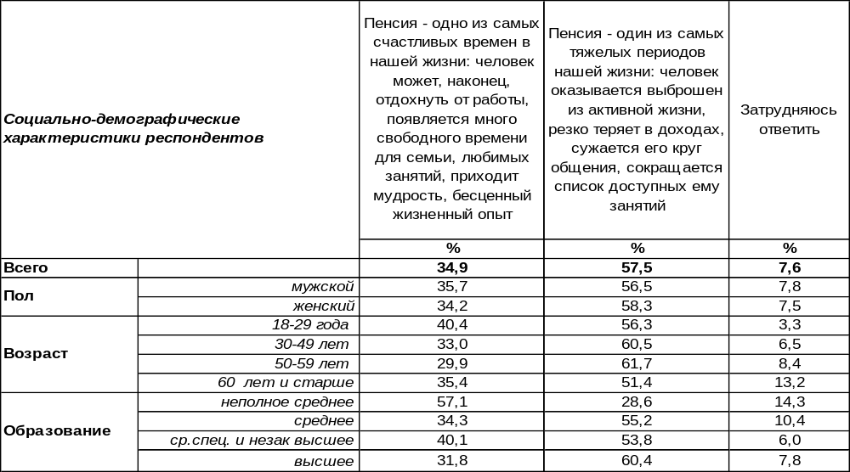
(Примечание: распределение ответов респондентов по строке составляет 100%)
Большинство воронежцев называют пенсию одним из самых тяжелых периодов в жизни (57%). Чаще всего так считают бедные люди (69%), а также разведенные пары (69%). Очевидно, выход на пенсию при отсутствии супруга доставляет мало радости.
Лишь 35% воронежцев готовы признать пенсию счастливым временем, когда можно, наконец, отдохнуть от работы. Чаще всего так рассуждают молодые люди (40%), то есть те, кто весьма далек от пенсионного возраста. Отношение к пенсии зависит от материального достатка респондентов. Чем он выше, тем скорее горожане готовы признать уход на заслуженный отдых счастливым событием (от 21% среди самых бедных до 46% среди самых богатых).
Сравним ответы горожан на этот вопрос в разные годы.

Какое из следующих двух мнений Вам ближе?

На фоне нестабильности заработка в период самоизоляции 2020 года пенсия как гарантия минимального дохода вновь приобрела привлекательность в глазах некоторых горожан, повысив число радужных представлений о пенсии с 30% до 35%.
ИНСТИТУТ ОБЩЕСТВЕННОГО МНЕНИЯ «квалитас». тел.: (473) 251-90-75, 251-20-75
Опрос проведён ИОМ "Квалитас" 20 – 25 января 2021 года методом телефонного интервью.
Выборка репрезентативна для населения г. Воронежа старше 18 лет по полу и возрасту.
Опрошено 602 человека.

КАК ВЫ СЧИТАЕТЕ, КОГДА ВЫ ДОСТИГНЕТЕ ПЕНСИОННОГО ВОЗРАСТА, ПЕНСИИ, КОТОРУЮ ВЫ БУДЕТЕ ПОЛУЧАТЬ ЛИЧНО, ХВАТИТ ВАМ ДЛЯ НОРМАЛЬНОЙ ЖИЗНИ ИЛИ НЕТ?
Таблица 2
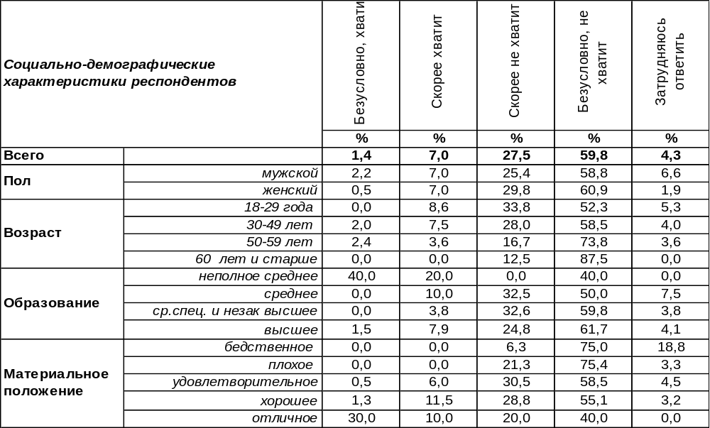
(Примечание: ответили 443 респондента, не достигшие пенсионного возраста, распределение
ответов респондентов по строке составляет 100%)
На этот вопрос отвечали те респонденты, которые ещё не достигли пенсионного возраста (в нашей выборке – 443 человека). Подавляющее большинство опрошенных (87%) полагают, что им не хватит пенсии для нормальной жизни. Противоположного мнения придерживаются лишь 8% горожан. Среди учащихся и студентов этот показатель вырастает до 17%, а среди самых богатых жителей Воронежа до 40%! Возможно, состоятельные горожане рассчитывают на свои накопления…
Напомним, что страховые пенсии неработающим пенсионерам в январе 2021 года проиндексируют на 6,3%. В среднем по стране пенсия должна увеличиться на 1 тыс. руб.
Сравним ответы воронежцев в последние годы.

Как Вы считаете, когда Вы достигнете пенсионного возраста, пенсии, которую Вы будете получать лично, хватит Вам для нормальной жизни или нет?

Если с 2010 до 2012 года увеличивалось число воронежцев (с 5% до 13%), которые надеялись на нормальную жизнь за пенсионной чертой, то последние годы эта тенденция затормозилась и начала приобретать противоположное направление.
ИНСТИТУТ ОБЩЕСТВЕННОГО МНЕНИЯ «квалитас». тел.: (473) 251-90-75, 251-20-75
Опрос проведён ИОМ "Квалитас" 20 – 25 января 2021 года методом телефонного интервью.
Выборка репрезентативна для населения г. Воронежа старше 18 лет по полу и возрасту.
Опрошено 602 человека.

КАК ВЫ СЧИТАЕТЕ, ПОСЛЕ ДОСТИЖЕНИЯ ПЕНСИОННОГО ВОЗРАСТА ВЫ БУДЕТЕ ИЛИ НЕ БУДЕТЕ РАБОТАТЬ?
Таблица 3
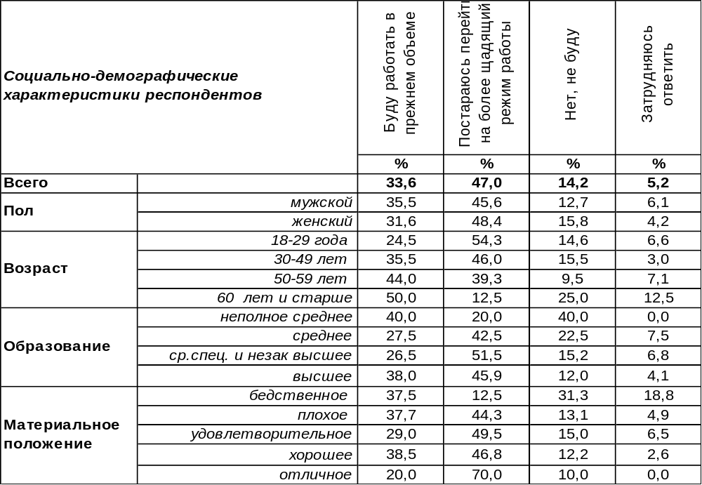
(Примечание: ответили 443 респондента, не достигшие пенсионного возраста, распределение
ответов респондентов по строке составляет 100%)
На этот вопрос отвечали только те респонденты, которые ещё не достигли пенсионного возраста (в нашей выборке – 443 человека). Оказалось, что никак не изменится жизнь по достижению пенсионного возраста у 34% воронежцев. Они будут работать в прежнем объеме. Чем ближе к пенсии, тем чаще люди так считают (до 50% среди пожилых).
Почти половина опрошенных постарается перейти на более щадящий режим работы (47%). Чем моложе респонденты, тем чаще они лелеют такие намерения (до 54% среди самых юных).
Только 14% горожан наотрез отказываются продолжать работать по выходе на пенсию. Чаще всего это люди преклонного возраста с низким уровнем образования и дохода.
Сравним показатели прошлых лет.

Как Вы считаете, после достижения пенсионного возраста Вы будете или не будете работать?

Начиная с 2012 года, выросло с 37% до 47% число граждан, планирующих в пенсионном возрасте продолжать работу в щадящем режиме. Со времени последнего замера на 4% увеличилось количество тех, кто и впрямь собирается отдыхать после ухода на пенсию (с 10% до 14%).
ИНСТИТУТ ОБЩЕСТВЕННОГО МНЕНИЯ «квалитас». тел.: (473) 251-90-75, 251-20-75
Опрос проведён ИОМ "Квалитас" 20 – 25 января 2021 года методом телефонного интервью.
Выборка репрезентативна для населения г. Воронежа старше 18 лет по полу и возрасту.
Опрошено 602 человека.

2 раздел: КАПРЕМОНТ: ЧЕЛОВЕК И ЗАКОН

В ВАШЕМ ДОМЕ КОГДА-ЛИБО ДЕЛАЛИ ИЛИ НИКОГДА НЕ ДЕЛАЛИ КАПИТАЛЬНЫЙ РЕМОНТ? И ЕСЛИ ДЕЛАЛИ, ТО КАК ДАВНО?
Таблица 4
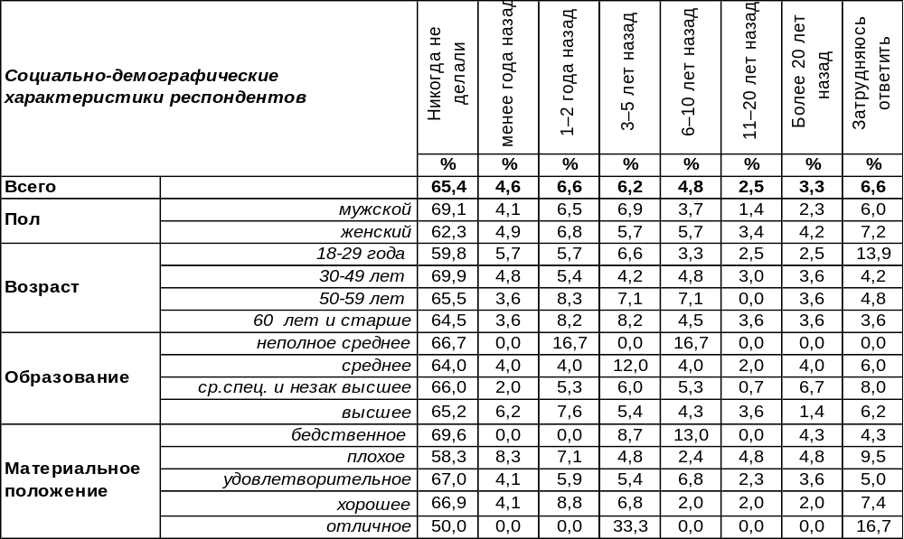
(Примечание: отвечали жители многоквартирных домов, 482 респондента,
распределение ответов респондентов по строке составляет 100%)
На этот вопрос отвечали только жители многоквартирных домов в городе Воронеже. В нашей выборке их численность составила 482 человека. Большинство воронежцев засвидетельствовали, что на их памяти капитальный ремонт в их домах не производился (65%). Однако 28% опрошенных вспомнили, что капитальный ремонт в их домах осуществлялся, и даже смогли назвать примерное время этого события. Менее года назад пережили это событие 5% жителей города. Сравнительно недавно (1-2 года назад) подвергались капремонту дома 7% горожан. Ещё 6% воронежцев поведали, что в течение последних пяти лет у них ремонт точно был. Как событие десятилетней давности вспоминают капремонт 5% жителей города. А у прочих (6%) подобные работы производились более 10 или даже 20 лет назад. Напомним, что с января 2015 года была введена ежемесячная плата за капремонт в многоквартирных домах.
В начале 2016 года мы задали аналогичный вопрос воронежцам [Бюллетень 2016-01]. Что изменилось за прошедший период?
В Вашем доме когда-либо делали или никогда не делали капитальный ремонт?
И если делали, то как давно?
 | 2016 год | 2021 год
Никогда не делали | 71% | 65%
Менее года назад | 4% | 5%
1-2 года назад | 5% | 7%
3-5 лет назад | 6% | 6%
6-10 лет назад | 4% | 5%
11-20 лет назад | 1% | 3%
Более 20 лет назад | 4% | 3%
Затрудняюсь ответить | 6% | 7%
Ситуация с капремонтом многоквартирных домов в Воронеже несколько продвинулась за пять последних лет. Люди чаще подтверждали, что ремонт у них производился совсем недавно (менее года назад – 5%) или всего пару лет назад (7%). Число многоквартирных домов, где никогда не делали капитальный ремонт, по свидетельству их жителей, уменьшилось с 71% до 65%.
ИНСТИТУТ ОБЩЕСТВЕННОГО МНЕНИЯ «квалитас». тел.: (473) 251-90-75, 251-20-75
Опрос проведён ИОМ "Квалитас" 20 – 25 января 2021 года методом телефонного интервью.
Выборка репрезентативна для населения г. Воронежа старше 18 лет по полу и возрасту.
Опрошено 602 человека.

СЕЙЧАС ВАШ ДОМ, В КОТОРОМ ВЫ ЖИВЁТЕ, НУЖДАЕТСЯ ИЛИ НЕ НУЖДАЕТСЯ В КАПИТАЛЬНОМ РЕМОНТЕ?
Таблица 5
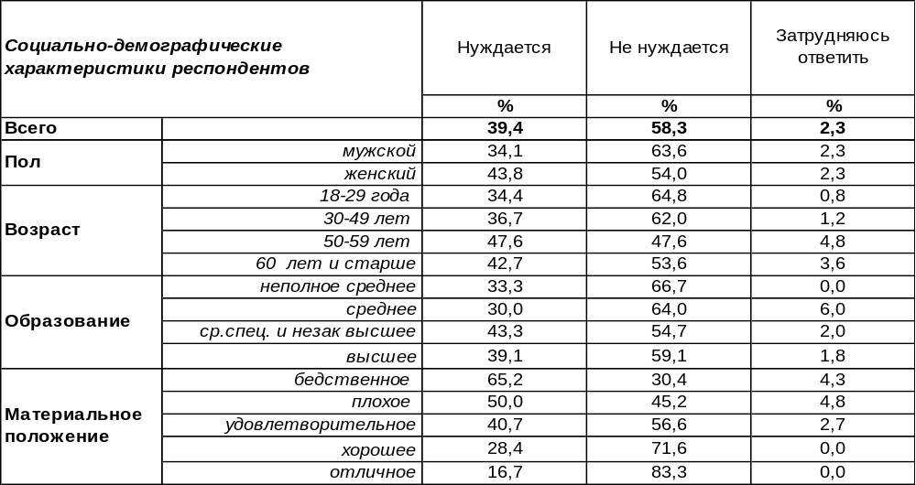
(Примечание: отвечали жители многоквартирных домов, 482 респондента,
распределение ответов респондентов по строке составляет 100%)
По оценкам воронежцев, большинство многоквартирных домов, в которых они живут, не нуждаются в капитальном ремонте (58%). Этот показатель тем выше, чем лучше материальное положение респондентов (от 30% среди самых бедных до 72% среди самых богатых). Резонно предположить, что состоятельные люди проживают в новых домах.
В то же время 39% горожан посетовали, что их дома изношены и требуют капитального ремонта. Чаще всего так отвечали жители Левобережного (49%) и Советского (46%) районов. Среди неимущих граждан этот показатель возрастает до 65%.
Сравним ответы воронежцев на этот вопрос сегодня и пять лет назад [Бюллетень 2016-01].

Сейчас Ваш дом, в котором Вы живёте, нуждается или не нуждается в капитальном ремонте?

За прошедшие годы картина изменилась на диаметрально противоположную. Если в 2016 году большинство домов нуждались в капремонте (51%), то в начале 2021 года, большинство многоквартирных домов в Воронеже в ремонте не нуждается (58%). Тем не менее, 39% изношенных домов – не так уж мало, поэтому работы ещё предстоит много.
ИНСТИТУТ ОБЩЕСТВЕННОГО МНЕНИЯ «квалитас». тел.: (473) 251-90-75, 251-20-75
Опрос проведён ИОМ "Квалитас" 20 – 25 января 2021 года методом телефонного интервью.
Выборка репрезентативна для населения г. Воронежа старше 18 лет по полу и возрасту.
Опрошено 602 человека.

С 2016 ГОДА С ЖИТЕЛЕЙ МНОГОКВАРТИРНЫХ ДОМОВ ВЗИМАЕТСЯ ЕЖЕМЕСЯЧНАЯ ПЛАТА ЗА КАПИТАЛЬНЫЙ РЕМОНТ. ВЫ ЗНАЕТЕ ОБ ЭТОМ, ЧТО-НИБУДЬ СЛЫШАЛИ ИЛИ СЛЫШИТЕ СЕЙЧАС ВПЕРВЫЕ?
Таблица 6
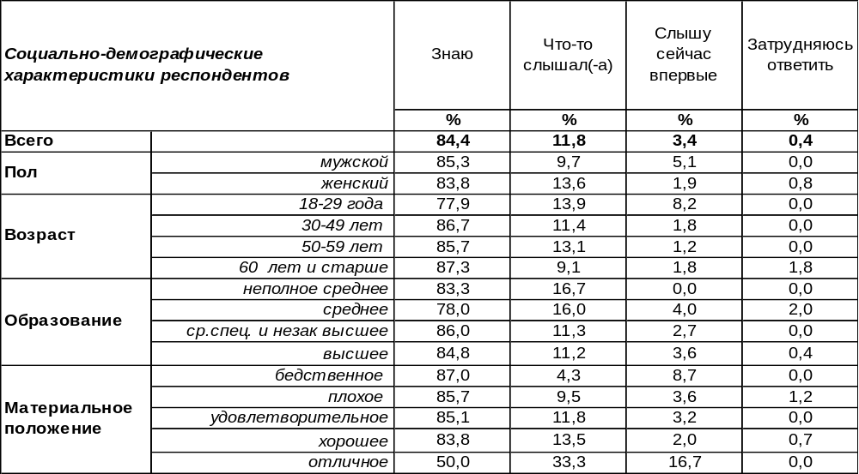
(Примечание: отвечали жители многоквартирных домов, 482 респондента,
распределение ответов респондентов по строке составляет 100%)
Большинство жителей многоквартирных домов в Воронеже (84%) хорошо осведомлены, что с них взимается ежемесячная плата за капитальный ремонт. Некоторые кое-что об этом слышали (12%). Возможно, что не они платят за квартиру, а другие члены их семей. Чаще всего так отвечали молодые люди.
Впервые услышали об оплате за капитальный ремонт только во время опроса 3% горожан. Это число возрастает среди молодежи (8%) и людей, живущих в гражданском браке (7%). Гражданский брак предполагает юный возраст супругов, которые часто живут на съемных квартирах, поэтому нюансы взимания коммунальных платежей могут проходить мимо них, если за квартиру платит её владелец. Среди богатых людей 17% поведали, что ничего не знают об оплате за капремонт. Возможно, эти копейки их просто не интересуют (7-9 руб. за м²). Сравним, как изменилась информированность жителей Воронежа по этому поводу в последние годы.

С этого года с жителей многоквартирных домов взимается ежемесячная плата за капитальный ремонт. Вы знаете об этом, что-нибудь слышали или слышите сейчас впервые?

Информированность жителей Воронежа об плате за капремонт несколько возросла, но существенных изменений не произошло.
ИНСТИТУТ ОБЩЕСТВЕННОГО МНЕНИЯ «квалитас». тел.: (473) 251-90-75, 251-20-75
Опрос проведён ИОМ "Квалитас" 20 – 25 января 2021 года методом телефонного интервью.
Выборка репрезентативна для населения г. Воронежа старше 18 лет по полу и возрасту.
Опрошено 602 человека.

ЭТИ ПЛАТЕЖИ ПОСТУПАЮТ В ФОНД КАПИТАЛЬНОГО РЕМОНТА, КОТОРЫЙ БУДЕТ ПО ОЧЕРЕДИ РЕМОНТИРОВАТЬ ВСЕ ДОМА В ГОРОДЕ, НАЧИНАЯ С САМЫХ СТАРЫХ. КАК ВЫ ДУМАЕТЕ, ЭТО ПРАВИЛЬНОЕ ИЛИ НЕПРАВИЛЬНОЕ РЕШЕНИЕ – СОБИРАТЬ ДЕНЬГИ НА КАПИТАЛЬНЫЙ РЕМОНТ СО ВСЕХ ЖИТЕЛЕЙ МНОГОКВАРТИРНЫХ ДОМОВ?
Таблица 7
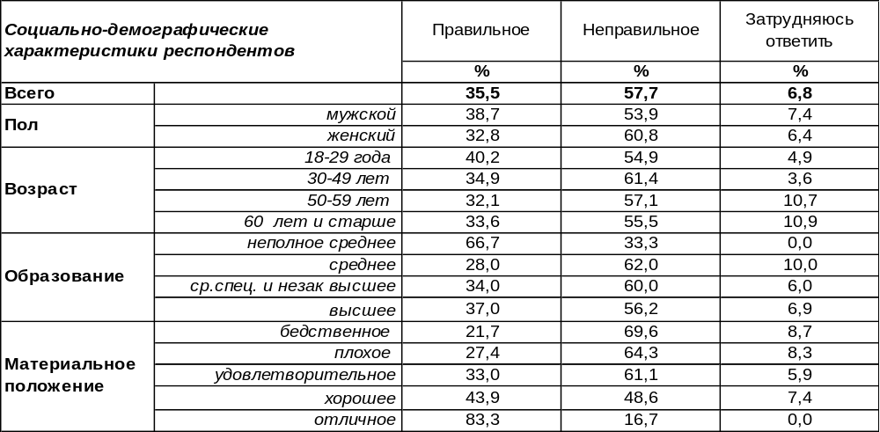
(Примечание: отвечали жители многоквартирных домов, 482 респондента,
распределение ответов респондентов по строке составляет 100%)
Напомним, согласно Жилищному кодексу капитальный ремонт стал обязанностью жильцов многоквартирных домов. С января 2015 года все собственники квартир (за исключением жителей аварийных домов и домов, в которых менее пяти квартир) должны делать ежемесячные взносы в региональный Фонд капитального ремонта многоквартирных домов (если дома не выбрали вариант самостоятельно проведения ремонта). Что именно здесь может показаться несправедливым? Все дело в том, что Гражданский кодекс РФ обременяет собственников содержанием своего имущества, а не чужого! А Фонд капитального ремонта вправе использовать средства, собранные с одного дома на ремонт другого, согласно графику органов самоуправления. Неизвестно, как формируется очередность, и сколько ещё лет придется ждать ремонта собственного дома. Не исключено, что по этой причине 58% жильцов многоквартирных домов считают такое решение вопроса о капитальном ремонте неправильным. Впрочем, 36% горожан с таким решением благополучно согласились.
Сравним ответы горожан на этот вопрос сегодня и пять лет назад [Бюллетень 2016-01].
Эти платежи поступают в Фонд капитального ремонта, который будет по очереди ремонтировать все дома в городе, начиная с самых старых. Как Вы думаете, это правильное или неправильное решение – собирать деньги на капитальный ремонт со всех жителей многоквартирных домов?

За прошедшие годы некоторые воронежцы смирились с новым законом, и он им представляется правильным. Число таких жителей многоквартирных домов возросло с 28% до 36%. За пять лет количество горожан, сетующих на несправедливость закона, уменьшилось с 64% до 58%.
ИНСТИТУТ ОБЩЕСТВЕННОГО МНЕНИЯ «квалитас». тел.: (473) 251-90-75, 251-20-75
Опрос проведён ИОМ "Квалитас" 20 – 25 января 2021 года методом телефонного интервью.
Выборка репрезентативна для населения г. Воронежа старше 18 лет по полу и возрасту.
Опрошено 602 человека.

ВЫ (ВАША СЕМЬЯ) ПЛАТИТЕ ИЛИ НЕ ПЛАТИТЕ ЕЖЕМЕСЯЧНУЮ ПЛАТУ ЗА КАПИТАЛЬНЫЙ РЕМОНТ?
Таблица 8
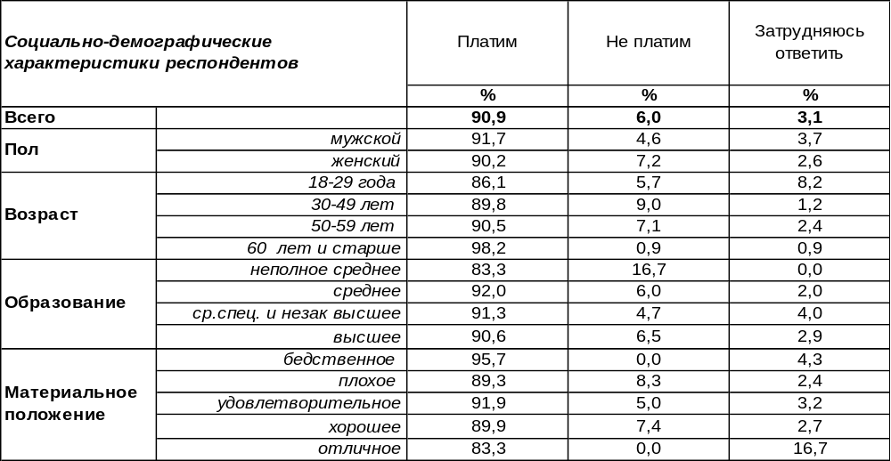
(Примечание: отвечали жители многоквартирных домов, 482 респондента,
распределение ответов респондентов по строке составляет 100%)
Собираемость взносов на капитальный ремонт в городе Воронеже, по подсчетам Фонда капремонта, за 12 месяцев 2020 года составляет 95,1% (https://www.fkr36.ru). По закону владелец квартиры не вправе отказаться платить взносы. На неплательщиков Фонд капремонта подаёт в суд, и суды выносят решение о взыскании задолженности. Если же неплательщик является льготником, неоплата взносов на капремонт приводит ещё и к тому, что областные власти приостанавливают выплату ему компенсаций за все жилищно-коммунальные услуги.
В подавляющем большинстве своем воронежцы (91%) исправно платят необходимую сумму. Не платят её лишь 6% жителей многоквартирных домов в Воронеже. Причины могут быть разными: они не являются собственниками; проживают в муниципальных домах; отказываются от уплаты, считая её несправедливой. В последнем случае неплательщикам грозит суд.
Какие изменения в этом плане произошли за последние пять лет? [Бюллетень 2016-01]

Вы (Ваша семья) платите или не платите ежемесячную плату за капитальный ремонт?

Число неплательщиков в Воронеже на последние годы уменьшилось с 13% до 6%. Напротив, число добросовестных плательщиков увеличилось на 8% (с 83% до 91%).
ИНСТИТУТ ОБЩЕСТВЕННОГО МНЕНИЯ «квалитас». тел.: (473) 251-90-75, 251-20-75
Опрос проведён ИОМ "Квалитас" 20 – 25 января 2021 года методом телефонного интервью.
Выборка репрезентативна для населения г. Воронежа старше 18 лет по полу и возрасту.
Опрошено 602 человека.

ДЛЯ ВАС, ВАШЕЙ СЕМЬИ СУММА, КОТОРУЮ ВЫ ПЛАТИТЕ ЗА КАПИТАЛЬНЫЙ РЕМОНТ, СУЩЕСТВЕННАЯ ИЛИ НЕ ОЧЕНЬ СУЩЕСТВЕННАЯ?
Таблица 9
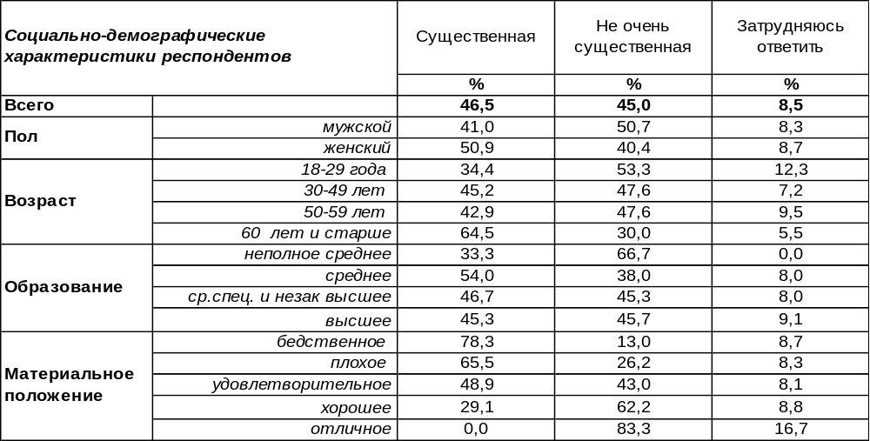
(Примечание: отвечали жители многоквартирных домов, 482 респондента,
распределение ответов респондентов по строке составляет 100%)
Размер взноса на капремонт, утверждённый Управлением ЖКХ и энергетики Воронежской области, в 2015-м году был равен 6 руб. 60 коп за 1 кв. м общей площади квартиры, и не повышался в течение пяти лет. Но с 1 января 2020 года он вырос на 37% и стал равен 9 рублям 8 копейкам за кв.м, поскольку «уже не соответствует стоимости строительных работ и материалов», как объявили областные власти. Взнос мог бы вырасти и больше, так как расчётная величина минимального взноса на капремонт для Воронежской области в 2020 году составила 10,45 руб. на 1 кв. м. Но с 2020 года Фонду предоставляется ежегодная субсидия из регионального бюджета в размере 450 миллионов рублей, т.е. каждому владельцу квартиры областное правительство фактически дотирует 1,37 руб. за кв.м.
Сильно ли ударила по кошельку горожан новая такса? По поводу величины сегодняшнего взноса на капремонт мнение горожан раскололось. Признали сумму существенной для своего семейного бюджета 47% жителей многоквартирных домов. Среди людей пенсионного возраста этот показатель повышается до 65%, а среди самых бедных слоев населения – до 78%. В то же время 45% собственников квартир не считают эту сумму значительной.
Сравним оценки воронежцев сегодня и пять лет назад [Бюллетень 2016-01].

Для Вас, Вашей семьи сумма, которую Вы платите за капитальный ремонт, существенная
или не очень существенная?

Нельзя сказать, что произошли какие-либо сдвиги во мнении воронежцев по поводу величины взносов на капремонт за последние годы. Сетования на то, что новые расходы тяжелы для семейного бюджета, вроде не стали чаще, но и снижение числа жалоб пока не особо заметно (в рамках статистической погрешности измерения).
ИНСТИТУТ ОБЩЕСТВЕННОГО МНЕНИЯ «квалитас». тел.: (473) 251-90-75, 251-20-75
Опрос проведён ИОМ "Квалитас" 20 – 25 января 2021 года методом телефонного интервью.
Выборка репрезентативна для населения г. Воронежа старше 18 лет по полу и возрасту.
Опрошено 602 человека.

3 раздел: СЧАСТЬЕ ЕСТЬ! ЕГО НЕ МОЖЕТ НЕ БЫТЬ!

СЧАСТЛИВЫ ЛИ ВЫ?
Таблица 10
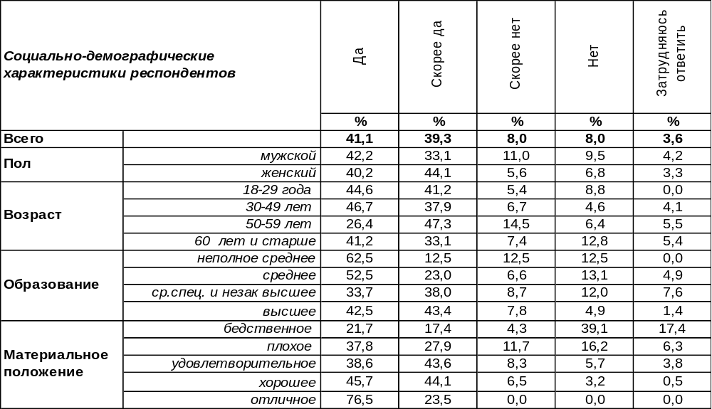
(Примечание: распределение ответов респондентов по строке составляет 100%)
Где живут счастливые люди? Возможно, везде… Сколько их в Воронеже? В общей сложности – 80%! Именно столько горожан признали, что они счастливые люди. Чаше всего счастлива молодежь – 86%. Реже пожилые люди – 74%. Зависит ли счастье от денег? И да, и нет. С одной стороны, и среди самых бедных горожан есть счастливые люди (38%). С другой стороны, с повышением уровня дохода число счастливых людей постепенно вырастает до 100% (среди самых богатых).
Выше всего число счастливых людей (причем уверенных в своем счастье) среди людей, состоящих в законном браке (87%). Гражданский брак снижает этот показатель до 80%, холостое состояние – до 77%, развод – до 71%, а вдовство – до 65%. Поэтому законный брак, хотя и не гарантирует, но весьма повышает число счастливых людей! Кроме того, наличие в доме малолетних детей тоже сгущает счастье до 87%, тогда как их отсутствие снижает показатель до 78%.
Сравним прошлые показатели с нынешними ответами горожан на этот вопрос.

Счастливы ли Вы?

Пандемия 2020 года не только приостановила перманентно растущее число счастливых горожан, но и сократила их количество за прошедший период с 84% до 80%. Число несчастных увеличилось с 12% до 16%.
ИНСТИТУТ ОБЩЕСТВЕННОГО МНЕНИЯ «квалитас». тел.: (473) 251-90-75, 251-20-75
Опрос проведён ИОМ "Квалитас" 20 – 25 января 2021 года методом телефонного интервью.
Выборка репрезентативна для населения г. Воронежа старше 18 лет по полу и возрасту.
Опрошено 602 человека.

А ТЕПЕРЬ ОЦЕНИТЕ, ПОЖАЛУЙСТА, НАСКОЛЬКО ВЫ СЕГОДНЯ СЧАСТЛИВЫ? ДАЙТЕ ОТВЕТ ПО ШКАЛЕ ОТ 0 ДО 10, ГДЕ 0 ОЗНАЧАЕТ «СОВСЕМ НЕ СЧАСТЛИВ(-А)», А 10 – «ОЧЕНЬ СЧАСТЛИВ(-А)»
Таблица 11
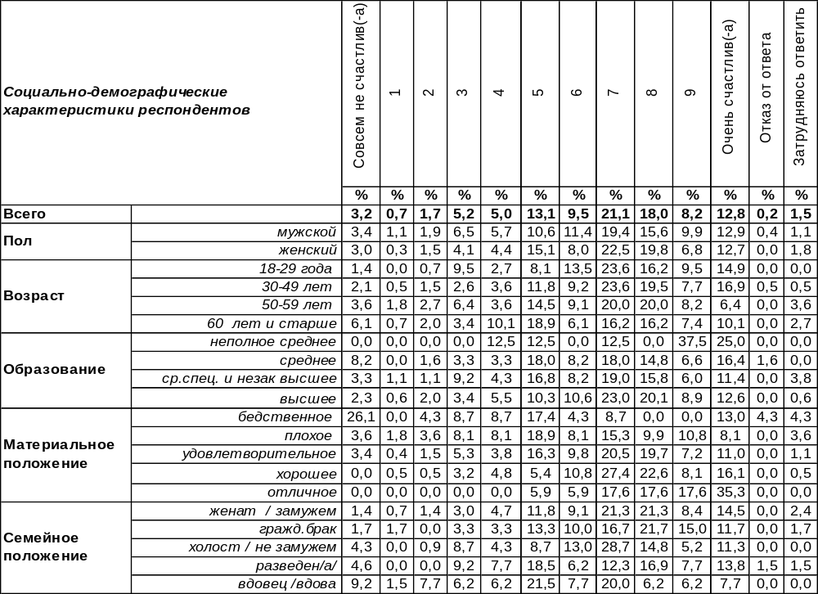
(Примечание: распределение ответов респондентов по строке составляет 100%)
Пытаться оценить уровень счастья человека – все равно, что ловить солнечный зайчик. Казалось бы, вот он под рукой, а поднимешь руку – ничего нет…. И все же мы пытаемся это сделать уже второй раз. В январе 2019 года средний балл счастья воронежцев вышел равным 7,1. Кстати, тогда воронежцы, чувствовали себя более счастливыми, чем россияне в целом - 6,5 баллов, по результатам всероссийского опроса ФОМ (опрошено 1500 респондентов в 53 субъектов). А сегодня усреднённый «уровень счастья» среди воронежцев упал до отметки 5,8. Тяжелый 2020 год, изобилующий человеческими страданиями и горькими известиями об утратах, несколько омрачил ощущение счастья.
Самыми несчастливыми чаще всего называли себя неимущие респонденты (26%). Чем старше горожане, тем чаще они жаловались на свою судьбу. Меньше всего жалоб прозвучало от супругов, состоящих в законном браке, а больше всего – от вдовцов и вдов (почти каждый десятый из них выбрал 0 баллов при оценке своего счастья).
Чаще всего воронежцы оценивали свой уровень счастья на 7 баллов, т.е. чуть выше среднего 21%). Радует то, что 13% жителей города назвали себя абсолютно счастливыми людьми (10 баллов!). Кто же эти счастливчики?
Оказалось, что это в основном молодые люди (15%) и горожане самого работоспособного возраста от 30 до 50 лет – 17%. Деньги играют некоторую роль в ощущении счастья (35% богатых граждан абсолютно счастливы), но не определяющую, поскольку и среди самых бедных людей 13% оценили свою уровень счастья на 10 баллов. Иными словами, хочешь быть счастливым – будь им!
ИНСТИТУТ ОБЩЕСТВЕННОГО МНЕНИЯ «квалитас». тел.: (473) 251-90-75, 251-20-75
Опрос проведён ИОМ "Квалитас" 20 – 25 января 2021 года методом телефонного интервью.
Выборка репрезентативна для населения г. Воронежа старше 18 лет по полу и возрасту.
Опрошено 602 человека.

4 раздел: ВОРОНЕЖЦЫ О ВРЕМЕНАХ ГОДА

НАЗОВИТЕ, ПОЖАЛУЙСТА, ВАШЕ САМОЕ ЛЮБИМОЕ ВРЕМЯ ГОДА
Таблица 12
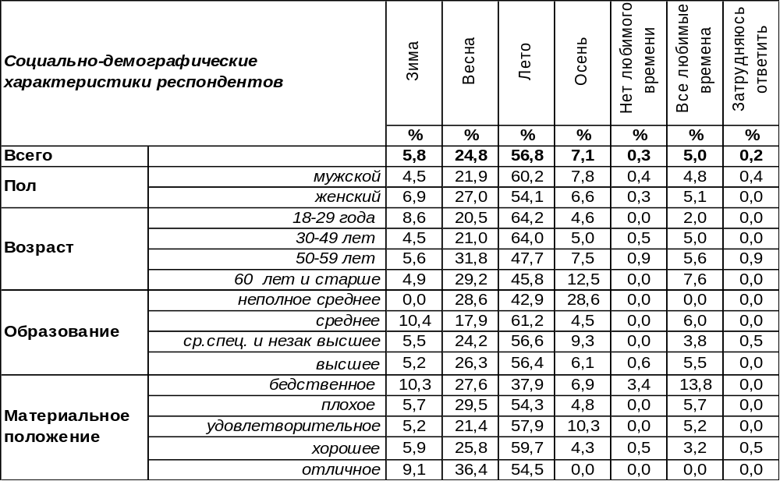
(Примечание: распределение ответов респондентов по строке составляет 100%)
С детства всем известно, что каждое время года хорошо по-своему, и с этим согласны 5% горожан. Но все же лето превосходит все прочие времена года по числу своих приверженцев! Большинство воронежцев (57%) обожают лето! Горожане от 18 до 50 лет чаще всего называли лето (64%) любимым временем года. Особенно ценят лето в семьях с несовершеннолетними детьми (до 71%) – это время года обещает каникулы и увлекательные поездки.
На втором месте – весна! Её предпочитает каждый четвертый опрошенный (25%). Особенно мила она домашним хозяйками (35%) и пенсионерам (32%). На третье место робко выступает осень (7%). В два раза чаще, чем остальным, она нравится людям старше 60 лет (13%) и разведенным парам (13%). Можно пофантазировать на тему, какие отголоски вызывает осеннее настроение в их душе. А вот зиму горожане отодвинули на последнее место (6%). Да и то правда – разве это зима?! Где снежные сугробы? Лужи под ногами и моросящий дождь…
Сравним, как изменились предпочтения воронежцев за последние 10 лет [Бюллетень 2011-02].

Назовите, пожалуйста, Ваше самое любимое время года

Результаты опроса описываются тенденцией: кто больше имел, тот больше и получил. Действительно, лето, которое и десять лет назад, собирало более всего симпатий, присовокупило себе ещё 7% голосов. Весна, которая была на втором месте в 2011 г., прибавила ещё 4% восхищения в 2021 г. А осень и зима добавили лишь по 1-2%. Значительно снизилось количество горожан, которым любы все времена года (с 18% до 5%).
ИНСТИТУТ ОБЩЕСТВЕННОГО МНЕНИЯ «квалитас». тел.: (473) 251-90-75, 251-20-75
Опрос проведён ИОМ "Квалитас" декабрь 2020 - январь 2021 года методом телефонного интервью.
Выборка репрезентативна для населения г. Воронежа старше 18 лет по полу и возрасту.
Опрошено 1202 человека.

5 раздел: ЛИДЕРЫ ЗРИТЕЛЬСКИХ И ЧИТАТЕЛЬСКИХ СИМПАТИЙ МИНУВШЕГО ГОДА
Вот уже в двадцать первый раз Институт общественного мнения «Квалитас» в январе публикует результаты опроса воронежцев относительно лидеров зрительских и читательских симпатий. Этот проект способствует выявлению полюбившихся народу печатных СМИ, телепрограмм, фильмов-однодневок и фильмов, которые зрители готовы смотреть из года в год.
Как мы уже отмечали, официальные данные о тиражах печатных изданий, рейтингах телепередач или кассовых сборах в кинотеатрах не вполне отражают реальную картину распределения зрительских и читательских симпатий. Дело в том, что возникает проблема выбора между ценой и качеством. Не все граждане могут приобрести то, что им действительно нравится, финансовые соображения зачастую вынуждают их отказываться от привычных и любимых изданий. По финансовым показателям выпадают из числа популярных программы платных каналов, да и проблема устаревших телевизионных приемников, принимающих от силы 5-6 каналов, связана с материальным достатком их владельцев.
Данный проект позволяет воронежцам выявить наиболее интересную газету, телепередачу, радиостанцию, местный интернет портал или кинофильм независимо от того, имеют ли они возможность быть регулярными потребителями того или иного информационного продукта.
Вопросы респондентам о читательских и зрительских предпочтениях задавались в открытой форме, то есть без подсказок вариантов ответов (наименований газет, телевизионных передач и кинофильмов).
Все итоговые результаты округлены до целых чисел в процентном выражении. В таблицах печатные издания ранжированы по фактическим показателям.

НАЗОВИТЕ, ПОЖАЛУЙСТА, САМУЮ ИНТЕРЕСНУЮ, НА ВАШ ВЗГЛЯД, ЦЕНТРАЛЬНУЮ ГАЗЕТУ 2020 ГОДА
Вот уже третий год подряд количество воронежцев, признавшихся в том, что не читают центральные печатные издания, составляет 60%. В 2018 году этот показатель равнялся 54%, а годом ранее – 51%.
Ещё 18% опрошенных затруднились дать ответ на поставленный вопрос, почти столько же, как и год назад.
Всего же в ходе опроса респондентами были названы 29 центральных печатных издания, при этом 16 изданий были названы не менее двух раз. Годом ранее аналогичные показатели составляли 24 и 12 изданий соответственно.
Вниманию читателей Бюллетеня представляем первые одиннадцать федеральных изданий-лидеров по итогам 2020 года.
Таблица 13
№ | Издание | 2008 г. | 2009 г. | 2010 г. | 2011 г. | 2012 г. | 2013 г. | 2014 г. | 2015 г. | 2016 г. | 2017 г. | 2018 г. | 2019 г. | 2020 г.
1 | Комсомольская правда | 16 | 28 | 19 | 14 | 20 | 12 | 17 | 11 | 11 | 10 | 8 | 7 | 6
2 | Аргументы и факты | 13 | 11 | 8 | 7 | 9 | 14 | 16 | 7 | 7 | 6 | 6 | 4 | 4
3 | Российская газета | 3 | 4 | 4 | 5 | 6 | 4 | 5 | 5 | 6 | 3 | 3 | 3 | 3
4 | Коммерсантъ | - | 1 | 1 | <1 | >1 | 2 | 1 | 2 | 2 | 1 | <1 | 1,5 | 2
5 | Аргументы недели | - | - | - | - | - | - | - | - | - | - | 1 | 1 | 1
6 | Новая Газета | - | - | - | - | - | <1 | <1 | <1 | <1 | <1 | 1 | 1 | 1
7-8 | Московский комсомолец | 2 | 1 | 2 | 1 | 3 | <1 | 2 | 1 | 1 | 1 | 1 | 2 | <1
7-8 | Известия | 1 | 1 | <1 | <1 | <1 | 1 | <1 | 1 | <1 | 2 | 1 | 1 | <1
9 | Советская Россия | - | - | - | - | - | <1 | <1 | <1 | <1 | <1 | <1 | <1 | <1
10-11 | Правда | - | - | - | - | - | - | <1 | - | <1 | <1 | <1 | <1 | <1
10-11 | Завтра | - | - | - | - | - | - | - | - | - | <1 | <1 | <1 | <1

ИНСТИТУТ ОБЩЕСТВЕННОГО МНЕНИЯ «квалитас». тел.: (473) 251-90-75, 251-20-75
Опрос проведён ИОМ "Квалитас" декабрь 2020 - январь 2021 года методом телефонного интервью.
Выборка репрезентативна для населения г. Воронежа старше 18 лет по полу и возрасту.
Опрошено 1202 человека.

НАЗОВИТЕ, ПОЖАЛУЙСТА, САМУЮ ИНТЕРЕСНУЮ, НА ВАШ ВЗГЛЯД, МЕСТНУЮ ГАЗЕТУ 2020 ГОДА

Напомним, что в итоговой таблице результаты округлены до целых чисел в процентном выражении. Сами же издания ранжированы по фактическим показателям. Ниже мы приводим первые восемь воронежских газет, набравших наибольшее количество читательских симпатий за последние 10 лет.

Таблица 14
№ | Издание | 2008 г. | 2009 г. | 2010 г. | 2011 г. | 2012 г. | 2013 г. | 2014 г. | 2015 г. | 2016 г. | 2017 г. | 2018 г. | 2019 г. | 2020 г.
1 | Моё! | 35 | 44 | 36 | 27 | 39 | 35 | 38 | 31 | 31 | 28 | 25 | 23 | 27
2 | Коммуна | 3 | 2 | 3 | 2 | 4 | 3 | 4 | 3 | 2 | 3 | 3 | 2 | 2
3 | Камелот | 2 | 2 | 2 | 1 | 7 | 2 | 1 | 1 | 3 | 3 | 3 | 2 | 1
4 | Комсомольская правда  (региональный вкладыш) | <1 | <1 | 2 | <1 | 2 | 4 | 6 | 2 | 2 | 2 | 1 | 2 | 1
5 | Берег | 2 | 2 | 2 | 1 | 3 | 2 | 2 | 2 | <1 | <1 | 1 | <1 | <1
6 | АиФ  Черноземья | - | - | - | - | 2 | 4 | 5 | 1 | 1 | 2 | 1 | 2 | <1
7-8 | Воронежский курьер | 2 | 1 | 2 | 2 | <1 | 2 | 2 | 1 | 1 | 1 | 2 | 1 | <1
7-8 | Семёрочка | - | - | - | - | - | - | - | 2 | <1 | <1 | <1 | <1 | <1

Читают ли воронежцы местные печатные газеты? Оказывается, читают. По крайней мере, об обратном заявили чуть меньше половины опрошенных (48%). Кроме того, 17% горожан затруднились дать содержательный ответ на поставленный вопрос. Не исключено, что кто-то из них индифферентен к местной прессе.
Всего же в ходе опроса было названо 25 изданий. Правда, не без путаницы. Поскольку вопрос задавался без подсказок вариантов ответов, то респонденты пытались назвать и сетевые издания, и федеральные газеты, и районные.
Несмотря на отсутствие роста читательского интереса к местным печатным изданиям, многолетний лидер нашего своеобразного рейтинга еженедельник «Моё!» сумел нарастить свои показатели до 27%, перекрыв тем самым снижение последних двух лет.
Все остальные издания, названные в ходе опроса, традиционно суммарно не набрали и трети от показателей лидера нашего рейтинга.
ИНСТИТУТ ОБЩЕСТВЕННОГО МНЕНИЯ «квалитас». тел.: (473) 251-90-75, 251-20-75
Опрос проведён ИОМ "Квалитас" декабрь 2020 - январь 2021 года методом телефонного интервью.
Выборка репрезентативна для населения г. Воронежа старше 18 лет по полу и возрасту.
Опрошено 1202 человека.

НАЗОВИТЕ, ПОЖАЛУЙСТА, ЛУЧШУЮ ТЕЛЕПЕРЕДАЧУ ЦЕНТРАЛЬНОГО ТВ 2020 ГОДА
В ходе опроса всего было названо около 100 телепрограмм центральных телеканалов. 12% опрошенных посчитали, что за прошедший год не было телепередач, достойных звания «лучшей». Годом ранее этот показатель составлял 13%. Ещё 28% участников опроса затруднились дать ответ на поставленный вопрос. Ну, а 4% жителей Воронежа утверждают, что вообще «не смотрят телевизор».
В итоговой таблице приведём первые двенадцать телепередач – лидеров зрительских симпатий.
Таблица 15
№ | Телевизионные  передачи | 2008 г. | 2009 г. | 2010 г. | 2011 г. | 2012 г. | 2013 г. | 2014 г. | 2015 г. | 2016 г. | 2017 г. | 2018 г. | 2019 г. | 2020 г.
1-2 | Время / Новости  (1 канал) | 18 | 14 | 13 | 16 | 9 | 5 | 9 | 9 | 7 | 8 | 5 | 5 | 4
1-2 | 60 минут  (канал Россия 1) | - | - | - | - | - | - | - | - | - | 6 | 4 | 2 | 4
3-4 | Вести  (канал Россия 1) | 11 | 6 | 6 | 7 | 8 | 6 | 9 | 10 | 4 | 6 | 7 | 3 | 3
3-4 | Вечер  с Владимиром Соловьевым  (канал Россия 1) | - | - | 3 | 1 | 2 | 2 | 6 | 8 | 7 | 3 | 5 | 3 | 3
5-8 | Пусть говорят  (1 канал) | 2 | 5 | 5 | 9 | 11 | 7 | 5 | 8 | 6 | 4 | 3 | 2 | 2
5-8 | Мужское и женское  (1 канал) | - | - | - | - | - | - | - | - | - | - | - | 2 | 2
5-8 | Голос  (1 канал) | - | - | - | - | 5 | 9 | 7 | 3 | 8 | 4 | 1 | 2 | 2
5-8 | Comedy Club  (ТНТ) | 2 | - | - | - | 3 | 1 | 1 | 2 | 2 | <1 | <1 | 3 | 2
9-12 | Вечерний Ургант  (1 канал) | - | - | - | - | - | - | - | - | 2 | <1 | 1 | 2 | 1
9-12 | Поле Чудес  (1 канал) | 1 | <1 | <1 | <1 | <1 | <1 | <1 | <1 | <1 | <1 | <1 | <1 | 1
9-12 | Время покажет  (1 канал) | - | - | - | - | - | - | - | 2 | 2 | 2 | 4 | <1 | 1
9-12 | Ледниковый  период (1 канал) | 4 | 4 | 2 | <1 | <1 | <1 | <1 | <1 | <1 | <1 | <1 | <1 | 1

Традиционно мы объединили оценки формально двух телепрограмм – «Время» и «Новости на 1 канале». Хотя каждая передача по отдельности уступает и «60 минутам», и «Вестям (Россия 1), и даже «Вечеру с Владимиром Соловьёвым». Самая рейтинговая из этих двух программ – «Время» - в индивидуальном зачёте разделила бы только 5-7 место наряду с другими телепередачами.
ИНСТИТУТ ОБЩЕСТВЕННОГО МНЕНИЯ «квалитас». тел.: (473) 251-90-75, 251-20-75
Опрос проведён ИОМ "Квалитас" декабрь 2020 - январь 2021 года методом телефонного интервью.
Выборка репрезентативна для населения г. Воронежа старше 18 лет по полу и возрасту.
Опрошено 1202 человека.

НАЗОВИТЕ, ПОЖАЛУЙСТА, ЛУЧШУЮ ТЕЛЕПЕРЕДАЧУ МЕСТНОГО ТВ 2020 ГОДА

Всего в ходе опроса были названы около 35 телепрограмм местного телевидения. При этом 16% респондентов утверждают, что за год так и не увидели передачу, достойную звания лучшей. Годом ранее этот показатель равнялся 21%. Ещё чуть больше 2% декларировали свою индифферентность к местным телеканалам. Но самая большая группа респондентов (45%) просто затруднилась дать содержательный ответ на поставленный вопрос. Год назад эта цифра составила 39%.
Традиционно публикуем первую пятерку телепередач-лидеров зрительских симпатий.

Таблица 16
Телевизионные  передачи | 2008 г. | 2009 г. | 2010 г. | 2011 г. | 2012 г. | 2013 г. | 2014 г. | 2015 г. | 2016 г. | 2017 г | 2018 г | 2019 г | 2020 г
1. Вести-Воронеж  (ГТРК «Воронеж») | 36 | 40 | 31 | 32 | 32 | 23 | 27 | 22 | 21 | 23 | 21 | 21 | 20
2. Губернские новости  (ТНТ-Губерния) | 5 | 9 | 9 | 9 | 14 | 14 | 19 | 14 | 9 | 9 | 5 | 8 | 8
3. Сезон забот  (ГТРК «Воронеж») | - | <1 | 1 | <1 | <1 | 1 | 2 | 1 | 2 | 1 | 2 | 1 | <1
4. Воронеж. События. Факты  (41 канал) | 3 | 5 | 3 | 1 | 7 | 3 | 2 | 3 | 1 | 3 | <1 | <1 | <1
5-6. Погода в Губернии  (ТНТ-Губерния) | - | - | - | <1 | <1 | <1 | 1 | <1 | <1 | <1 | <1 | <1 | <1
5-6. Утро вместе  (ТНТ-Губерния) | - | - | - | - | - | - | - | 1 | 1 | 1 | 1 | <1 | <1

Если тройка лидеров нашего своеобразного рейтинга остаётся неизменной многие годы, то в нижней части перечня ежегодно меняются названия телепередач. Это и не мудрено: все индивидуальные их показатели столь малы (менее 1%), что в несколько раз меньше допустимой статистической погрешности измерения при опросах с заданной выборкой.
ИНСТИТУТ ОБЩЕСТВЕННОГО МНЕНИЯ «квалитас». тел.: (473) 251-90-75, 251-20-75
Опрос проведён ИОМ "Квалитас" декабрь 2020 - январь 2021 года методом телефонного интервью.
Выборка репрезентативна для населения г. Воронежа старше 18 лет по полу и возрасту.
Опрошено 1202 человека.

НАЗОВИТЕ, ПОЖАЛУЙСТА, САМЫЙ ИНТЕРЕСНЫЙ, НА ВАШ ВЗГЛЯД, МЕСТНЫЙ ИНТЕРНЕТ ПОРТАЛ (САЙТ) 2020 года?

29%, 24%, 20%, 17%, 17% - именно в таком порядке каждый год снижалось количество воронежцев, не пользующихся интернетом. «Пробуксовка» этих показателей в 2018 и 2019 годах, с лихвой компенсировалась в 2020 году – на сегодняшний день только 13% жителей областного центра не познали прелести всемирной паутины.
Оценивая результаты 2020 года, 11% опрошенных горожан убеждены, что местные интернет-ресурсы не достойны звания «самого интересного». По итогам 2019 года этот показатель равнялся 15%. Сегодня не смогли дать ответ на поставленный вопрос 46% респондентов (попали в категорию «затруднившихся ответить»). Годом ранее эта число составляло 45%.
Всего же в ходе опроса были названы около 70 местных интернет-порталов.
В итоговой таблице приведены названия только тех сайтов, которые были упомянуты в ходе опроса более 7 раз. Итоговые места распределены по фактическим показателям.
Таблица 17
№№ | Интернет-портал | 2013 г. | 2014 г. | 2015 г. | 2016 г. | 2017 г. | 2018 г | 2019 г | 2020 г
1 | Моё! оnline Воронеж | 5% | 9% | 7% | 6% | 6% | 7% | 6% | 7%
2 | Блокнот Воронеж | 0,5% | <1% | 1% | 2% | 4% | 4% | 4% | 6 %
3 | Сообщество «Типичный Воронеж» (vk.com) | - | - | 1% | 2% | 1% | 1% | 2% | 3%
4 | БВФ (Большой Воронежский Форум) | 10% | 8% | 6% | 5% | 4% | 2% | 2% | 2%
5 | Яндекс Новости Воронеж | - | - | - | - | <1% | <1% | <1% | 1%
6 | РИА Воронеж | 2% | 2% | 1% | 1% | <1% | 1% | 1% | 1%
7 | Вести-Воронеж | - | - | 1% | 1% | 1% | 1% | 1% | 1%
8 | Воронежский городской портал. 36on.ru | 3% | 3% | 2% | 2% | 1% | 1% | 1% | 1%
9 | Агентство Бизнес Информации Abireg.ru | 0,5% | 1% | <1% | <1% | 1% | 1% | 1% | <1%
10 | Мой и твой Воронеж (vk.com) | - | - | - | - | - | - | <1% | <1%

ИНСТИТУТ ОБЩЕСТВЕННОГО МНЕНИЯ «квалитас». тел.: (473) 251-90-75, 251-20-75
Опрос проведён ИОМ "Квалитас" декабрь 2020 - январь 2021 года методом телефонного интервью.
Выборка репрезентативна для населения г. Воронежа старше 18 лет по полу и возрасту.
Опрошено 1202 человека.

НАЗОВИТЕ, ПОЖАЛУЙСТА, САМУЮ ИНТЕРЕСНУЮ, НА ВАШ ВЗГЛЯД, РАДИОСТАНЦИЮ 2020 ГОДА
В четвёртый раз мы определили «самую интересную» радиостанцию по итогам года. Всего в ходе опроса воронежцами были названы около 50 радиостанций, что немного меньше, чем год назад.
17% опрошенных заявили, что вообще не слушают радио. В предыдущие годы этот показатель равнялся 19%. Ещё 7% (8% по итогам 2019 года) затруднились дать ответ, а 2% посчитали, что достойных радиостанций попросту нет. Такой же показатель мы получили и годом ранее.
Результаты публикуем с десятыми долями процента, так как плотность показателей радиостанций в нашем списке очень велика и даже голос одного человека может сыграть свою роль.
Таблица 18
№ | Радиостанция | 2017 г. | 2018 г. | 2019 г. | 2020 г.
1 | Дорожное радио | 6,2% | 5,5% | 6,5% |  | 6,2%
2 | DFM | 3,3% | 3,4% | 2,8% |  | 5,0%
3 | Европа Плюс | 6,2% | 6,9% | 4,8% |  | 4,9%
4-5 | Дача | 7,1% | 6,5% | 4,7% |  | 4,3%
4-5 | Новое радио | - | - | 3,4 % |  | 4,3%
6-7 | Маяк | 6,3% | 5,4% | 5,7% |  | 4,0 %
6-7 | Русское Радио | 5,2% | 3,9% | 3,4% |  | 4,0 %
8 | Авторадио | 3,2% | 4,5% | 4,0% |  | 3,9%
9 | Maximum | 2,8% | 2,7% | 2,7% |  | 3,6%
10-11 | Радио 7 на семи холмах | 4,4% | 4,1% | 3,5% |  | 3,2%
10-11 | Юмор FM | 4,1% | 3,5% | 3,0% |  | 3,2 %

Что удивило, так это взлёт радиостанции DFM, которая ещё год назад даже не входила в десятку станций-лидеров, а в этом году оказалась сразу на втором месте.
«Маяк» немного опустился, заняв 6-7 место, разделив его с «Русским радио», тогда как год назад достаточно уверенно занимал второе место.
ИНСТИТУТ ОБЩЕСТВЕННОГО МНЕНИЯ «квалитас». тел.: (473) 251-90-75, 251-20-75
Опрос проведён ИОМ "Квалитас" декабрь 2020 - январь 2021 года методом телефонного интервью.
Выборка репрезентативна для населения г. Воронежа старше 18 лет по полу и возрасту.
Опрошено 1202 человека.

НАЗОВИТЕ, ПОЖАЛУЙСТА, САМЫЙ ИНТЕРЕСНЫЙ КИНОФИЛЬМ 2020 ГОДА
Традиционно констатируем специфические особенности ответов респондентов по обозначенной тематике.
- Респонденты концентрируют свое внимание не столько на новинках, сколько на некогда полюбившихся фильмах, не обращая внимания на дату их выхода.
- Как правило, воронежцы во время опроса не обращают внимания и на то, является ли фильм телевизионным или кинофильмом. Отсюда в списке самых любимых фильмов так много телевизионных постановок и даже телесериалов.
- Установлено, что чем день показа того или иного фильма ближе к дате опроса, тем ближе он расположен к вершине нашего рейтинга.
На суд читателей Бюллетеня выносим только те фильмы, которые были в ходе опроса упомянуты более пяти раз.
Всего респондентами были названы более 120 художественных фильмов, анимационных фильмов и сериалов, претендующих на звание «самый интересный фильм года». 21% респондентов затруднились сформулировать свое мнение. Годом ранее эта цифра составила 43%. Ещё 5% респондентов не удалось в 2020 году увидеть более или менее интересный фильм.
В таблице представлена первая дюжина фильмов, набравших наибольшее количество голосов.

Таблица 19
№№ | Кинофильм 2020 года | %
1 | Довод | 2,3
2 | Холоп | 1,5
3-4 | Джентльмены | 1,2
3-4 | Пёс | 1,2
5 | Серебряные Коньки | 1,0
6-7 | Иван Грозный | 0,7
6-7 | Т-34 | 0,7
8 | Тайны следствия | 0,6
9-10 | Непосредственно Каха | 0,5
9-10 | Стрельцов | 0,5
11-12 | Метод 2 | 0,4
11-12 | Подольские курсанты | 0,4

ИНСТИТУТ ОБЩЕСТВЕННОГО МНЕНИЯ «квалитас». тел.: (473) 251-90-75, 251-20-75
Опрос проведён ИОМ "Квалитас" декабрь 2020 - январь 2021 года методом телефонного интервью.
Выборка репрезентативна для населения г. Воронежа старше 18 лет по полу и возрасту.
Опрошено 1202 человека.

ЛИДЕРЫ ЗРИТЕЛЬСКИХ СИМПАТИЙ ПРОШЛЫХ ЛЕТ

2019 | Холоп | 3,7% |  | 2009 | 1. Тарас Бульба | 8%
2019 | Т-34 | 3,2% |  | 2009 | 2. Адмирал | 7%
2018 | 1.Движение вверх | 5,1% |  | 2008 | 1. Адмирал | 8%
2018 | 2. Полицейский с Рублевки, или Новогодний беспредел | 2,8% |  | 2008 | 2. Ирония Судьбы - 2 | 3%
2017 | 1. Последний богатырь | 4,5% |  | 2007 | 1. Татьянин день | 11%
2017 | 2. Салют 7 | 3,7% |  | 2007 | 2. Ирония Судьбы - 2 | 8%
2016 | 1. София | 4,3% |  | 2006 | 1. Остров | 11%
2016 | 2. Экипаж | 3,8% |  | 2006 | 2. 9 рота | 10%
2015 | 1.Звёздные войны. Эпизод VII | 2,1% |  | 2005 | 1. 9 рота | 11%
2015 | 2. Тихий Дон | 1,5% |  | 2005 | 2. Мастер и Маргарита | 7%
2014 | 1. Интерстеллар | 3,2% |  | 2004 | 1. Московская сага | 6%
2014 | 2. Екатерина | 2,6% |  | 2004 | 2. Клон | 5%
2013 | 1. Сталинград | 7,6% |  | 2003 | 1. Участок | 9%
2013 | 2. Легенда №17 | 5,5% |  | 2003 | 2. Две судьбы | 6%
2012 | 1. Аватар | 3,7% |  | 2002. | 1. Бригада | 17%
2012 | 2. Хоббит. Нежданное  путешествие | 2,5% |  | 2002. | 2. Семейные узы | 7%
2011 | 1-2. Высоцкий.  Спасибо, что живой | 6% |  | 2001 | 1. Земля любви | 8%
2011 | 1-2. Сваты (сериал) | 6% |  | 2001 | 2. Граница – таежный роман | 6%
2010 | 1. Аватар | 9% |  | 2000 | 1. Сибирский цирюльник | 12%
2010 | 2. Брестская крепость | 4% |  | 2000 | 2. Граница – таежный роман | 6%

ИНСТИТУТ ОБЩЕСТВЕННОГО МНЕНИЯ «квалитас». тел.: (473) 251-90-75, 251-20-75
Опрос проведён ИОМ "Квалитас" 20 – 25 января 2021 года методом телефонного интервью.
Выборка репрезентативна для населения г. Воронежа старше 18 лет по полу и возрасту.
Опрошено 602 человека.

СОЦИАЛЬНО-ДЕМОГРАФИЧЕСКИЕ ХАРАКТЕРИСТИКИ РЕСПОНДЕНТОВ

Пол | %
мужской | 44,7
женский | 55,3

Возраст | %
18 – 29 лет | 25,1
30 – 49 лет | 33,2
50 – 59 лет | 17,8
60 лет и старше | 23,9

Образование | %
Неполное среднее | 1,2
Среднее | 11,1
Среднеспециальное и незаконченное высшее | 30,2
Высшее | 57,5

Материальное положение | %
Бедственное / Денег не хватает даже на питание  и квартплату/ | 4,8
Плохое /Денег хватает только на питание и квартплату/ | 17,5
Удовлетворительное /Кроме питания и квартплаты  денег хватает на покупку недорогих вещей/ | 45,0
Хорошее /Могу покупать дорогие вещи, но далеко  не всё по карману/ | 30,9
Отличное / Мы можем позволить себе достаточно  дорогостоящие вещи – квартиру, дачу и др. / | 1,8

Семейное положение | %
Женат /замужем/ | 57,5
Не женаты, но живем вместе | 8,1
Холост /не замужем/ | 15,6
Разведен /разведена/ | 8,0
Вдовец /вдова/ | 10,8

Есть ли у Вас дети до 18 лет? | %
Да | 30,4
Нет | 69,6

